

**О внесении изменений и дополнения в постановление Правительства Республики Казахстан от 24 ноября 2017 года № 772 "О некоторых вопросах специальных экономических зон"**

Постановление Правительства Республики Казахстан от 31 июля 2018 года № 476

      В соответствии с пунктом 9 статьи 7 Закона Республики Казахстан от 21 июля 2011 года "О специальных экономических зонах в Республике Казахстан" Правительство Республики Казахстан **ПОСТАНОВЛЯЕТ:**

      1. Внести в постановление Правительства Республики Казахстан от 24 ноября 2017 года № 772 "О некоторых вопросах специальных экономических зон" следующие изменения и дополнение:

      в Положении о специальной экономической зоне "Астана-Технополис", утвержденном указанным постановлением:

      пункт 1 изложить в следующей редакции:

      "1. Специальная экономическая зона "Астана-Технополис" (далее – СЭЗ) расположена на территории города Астаны в границах согласно прилагаемому плану.

      Территория СЭЗ составляет 631,92 гектара и является неотъемлемой частью территории Республики Казахстан.";

      в пункте 4:

      подпункт 22) изложить в следующей редакции:

      "22) строительство и ввод в эксплуатацию объектов инфраструктуры, а также объектов, предназначенных непосредственно для осуществления видов деятельности, предусмотренных подпунктами 1) – 26) настоящего пункта, в пределах проектно-сметной документации;";

      дополнить подпунктами 23), 24), 25) и 26) следующего содержания:

      "23) строительство административного и жилого комплексов, высших и средних учебных заведений, многофункционального крытого бульвара;

      24) производство фармацевтических продуктов;

      25) производство медицинских и стоматологических инструментов и принадлежностей;

      26) строительство зданий и сооружений, гражданское строительство и специализированные строительные работы.";

      План специальной экономической зоны "Астана-Технополис" изложить в новой редакции согласно приложению 1 к настоящему постановлению;

      целевые индикаторы функционирования и критический уровень недостижения целевых индикаторов специальной экономической зоны "Астана-Технополис" изложить в новой редакции согласно приложению 2 к настоящему постановлению;

      в Положении о специальной экономической зоне "Астана – новый город", утвержденном указанным постановлением:

      пункт 1 изложить в следующей редакции:

      "1. Специальная экономическая зона "Астана – новый город" (далее – СЭЗ) расположена в пределах территориальной границы города Астаны, в границах согласно прилагаемому плану.

      Территория СЭЗ "Астана – новый город" является неотъемлемой частью территории Республики Казахстан и составляет 7 018,72 гектара. В состав территории СЭЗ входят индустриальный парк № 1 площадью 598,1 гектара, городская легкорельсовая линия площадью 72,41 гектара и территория местного исполнительного органа площадью 1,9 гектара.";

      План специальной экономической зоны "Астана – новый город" изложить в новой редакции согласно приложению 3 к настоящему постановлению.

      2. Настоящее постановление вводится в действие со дня его подписания.

|  |  |
| --- | --- |
| *Премьер-Министр*  *Республики Казахстан* | *Б. Сагинтаев* |

|  |  |
| --- | --- |
|  | Приложение 1 к постановлению Правительства Республики Казахстан от 31 июля 2018 года № 476 |
|  | Приложение  к Положению о специальной  экономической зоне  "Астана-Технополис" |

**План**   
**специальной экономической зоны "Астана-Технополис"**

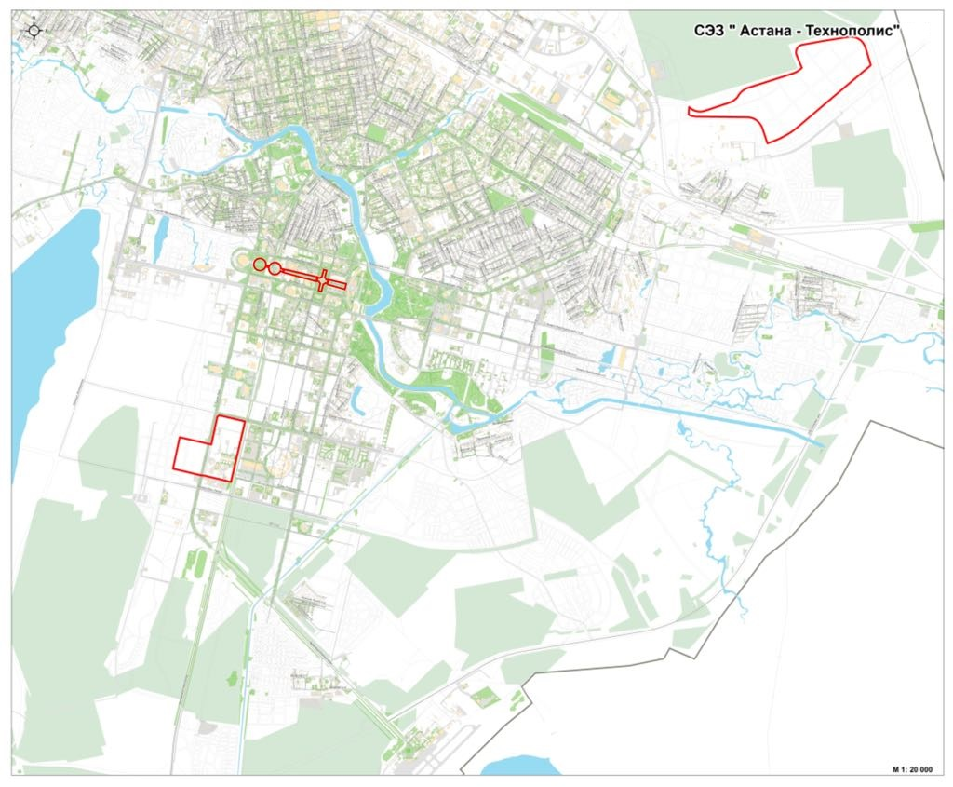

      Территория специальной экономической зоны "Астана-Технополис" S = 631,92 га.

|  |  |
| --- | --- |
|  |  |
|  | Приложение 2  к постановлению Правительства  Республики Казахстан  от 31 июля 2018 года № 476 |

**Целевые индикаторы функционирования и критический уровень недостижения**   
**целевых индикаторов специальной экономической зоны "Астана-Технополис"**

|  |  |  |  |  |  |  |
| --- | --- | --- | --- | --- | --- | --- |
| № п/п | Цели, задачи и показатели | Единица измерения | Достижение к 2022 году, в том числе | | Достижение к 2027 году, в том числе | |
| Целевой индикатор | Критический уровень | Целевой индикатор | Критический уровень |
| 1 | 2 | 3 | 5 | 6 | 7 | 8 |
| 1 | Общий объем инвестиций, в том числе: | млрд. тенге | 5,2 | 3,5 | 40 | 20 |
| 1.1 | объем иностранных инвестиций | млрд. тенге | 1,7 | 0,8 | 8 | 4 |
| 1.2 | объем отечественных инвестиций | млрд. тенге | 3,5 | 2,7 | 32 | 16 |
| 2 | Объем производства товаров и услуг (работ) на территории СЭЗ | млрд. тенге | 1,6 | 0,8 | 100 | 40 |
| 3 | Количество участников (компаний) | ед. | 12 | 6 | 38 | 15 |
| 4 | Количество лиц, осуществляющих вспомогательный вид деятельности | чел. | 7 | 3 | 13 | 7 |
| 5 | Количество рабочих мест, создаваемых на территории СЭЗ | чел. | 1000 | 500 | 3000 | 900 |
| 6 | Доля казахстанского содержания в общем объеме производства на территории СЭЗ | % | 15% | 5% | 20% | 10% |
| 7 | Уровень инновационной активности предприятий | % | 3,7 | 1 | 4,8 | 2 |

      продолжение таблицы

|  |  |  |  |  |  |
| --- | --- | --- | --- | --- | --- |
| Достижение к 2032 году, в том числе | | Достижение к 2037 году, в том числе | | Достижение к 2042 году, в том числе | |
| Целевой индикатор | Критический уровень | Целевой индикатор | Критический уровень | Целевой индикатор | Критический уровень |
| 9 | 10 | 11 | 12 | 13 | 14 |
| 100 | 50 | 200 | 20 | 300 | 26 |
| 20 | 10 | 40 | 20 | 60 | 30 |
| 80 | 40 | 160 | 80 | 240 | 120 |
| 150 | 60 | 250 | 100 | 400 | 160 |
| 62 | 30 | 75 | 35 | 85 | 40 |
| 35 | 15 | 47 | 25 | 53 | 30 |
| 4500 | 1100 | 6000 | 1600 | 6000 | 2500 |
| 25% | 13% | 30% | 18% | 35% | 23% |
| 6,2 | 3 | 8 | 4 | 10 | 5 |

|  |  |
| --- | --- |
|  | Приложение 3  к постановлению Правительства Республики Казахстан от 31 июля 2018 года № 476 |
|  | Приложение к Положению о специальной экономической зоне "Астана – новый город" |

**План границ**   
**специальной экономической зоны "Астана – новый город"**

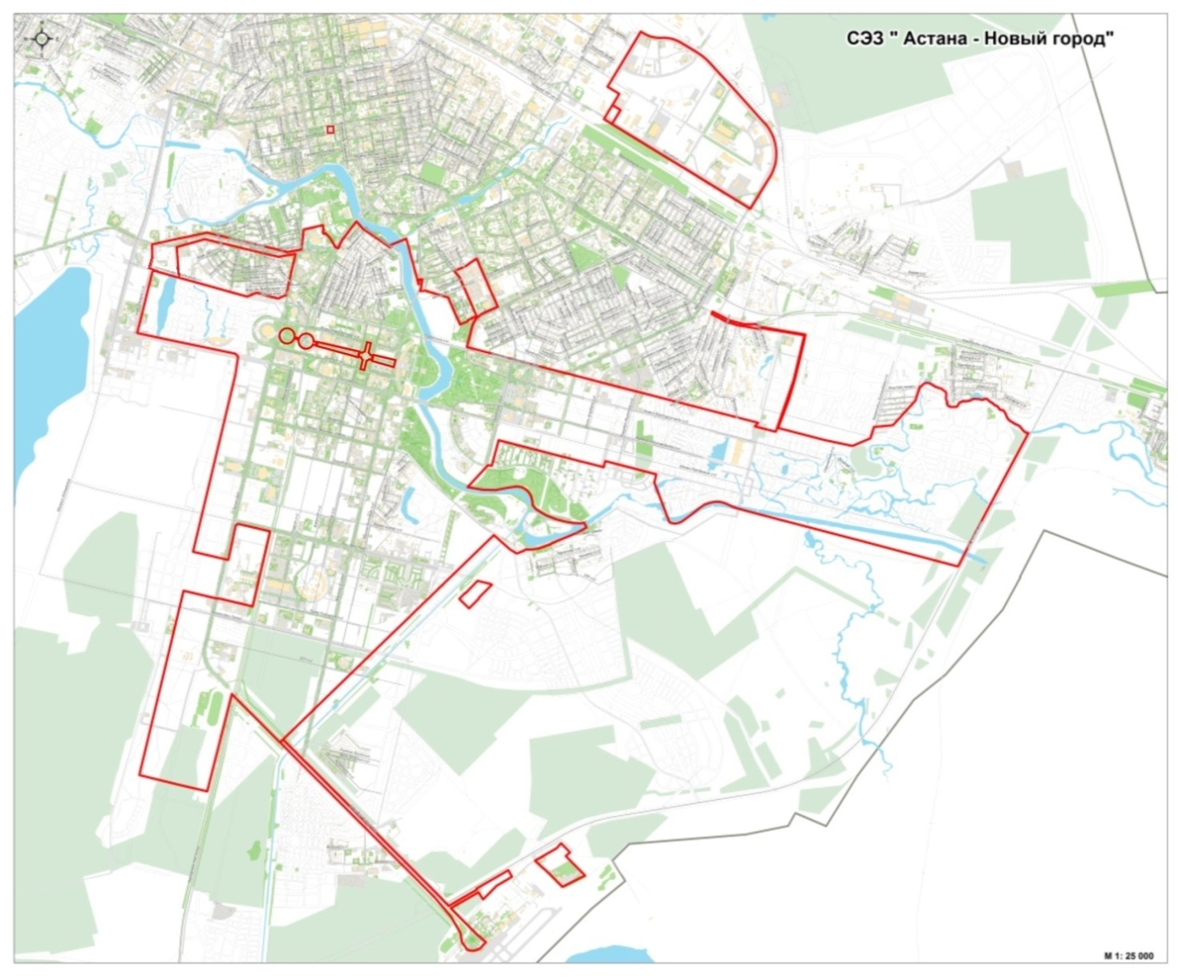

      Территория специальной экономической зоны "Астана – новый город" S = 7 018,72 га

© 2012. РГП на ПХВ «Институт законодательства и правовой информации Республики Казахстан» Министерства юстиции Республики Казахстан